ФЕДЕРАЛЬНОЕ АГЕНТСТВО СВЯЗИ РОССИЙСКОЙ ФЕДЕРАЦИИ

__________________________________________________________________

Государственное образовательное бюджетное учреждение

высшего профессионального образования

МОСКОВСКИЙ ТЕХНИЧЕСКИЙ УНИВЕРСИТЕТ

СВЯЗИ И ИНФОРМАТИКИ

Кафедра сети и системы радиосвязи и телерадиовещания

Задача на тему

**«Расчет оптимальных параметров энергетической защиты радиорелейного канала графоаналитическим способом с помощью диаграммы уровней на основе простого технического критерия»**

по дисциплине

**«Проектирование ЗТС»**

Выполнил:

студент гр. ЗРС1301

Буянов И. О.

Проверил:

к.т.н. проф. Сорокин А.С.

Москва 2018

Оглавление

Формализация задачи 3

Составление алгоритма расчета 6

Решение задачи 11

Диаграмма уровней 13

Вывод 13

Список литературы 14

# Формализация задачи

Для решения поставленной задачи необходимо сформулировать список исходных данных с использованием корректировочных физико-математических обозначений и символики.

В Таблице 1 представлены исходные данные задачи, которые требуются для расчета ДУ и определения рабочих энергетических параметров.

Таблица 1

|  |  |  |  |
| --- | --- | --- | --- |
| Параметр системы | Условное обозначение | Значение величины | Единица измерения |
| Частота | f | 36 | ГГц |
| Мощность передатчика | Pпд | 0,075 | Вт |
| Коэффициент усиления (КУ) | Da | 0.2,  0.4,  0.6 | м |
| Дальность | Rпр | 10 | км |
| Вид модуляции | КАМ-256 |  |  |
| Выигрыш от адаптивного эквалайзера | ВАЭ | 4,5 | дБ |
| Скорость | Rцс | 1000 | Мбит/с |
| Вид помехоустойчивого кодирования | КК | 3/4 |  |

В Рекомендации МСЭ-Т G.703, опубликованной в 1972 году, регламентированы физические и электрические характеристики иерархических цифровых стыков, на основании чего принимаем, что волновое сопротивление и амплитуда сигнала имеют значения:

RΩ вх = RΩ вых = RΩ = 75 Ом

Uвых = Uвх = UЦС = 3 В

Эти данные являются информацией умолчания.

В решении задачи следует учитывать, что расчет будет осуществляться по принципу «экспресс-оценки». Его суть – облегчение сложных инженерно-технических задач, использование классических закономерностей и воспроизведение подбора.

Комментарий для потерь в антенно-фидерном тракте: современные технологии позволяют добиться потерь в фидере около 0.06 дБц на метр, поэтому их можно не учитывать.

# Составление алгоритма расчета

Алгоритм расчета подразумевает выбор наиболее подходящего логического пути, определение, с какой стороны подойти к решению задачи, логику минимизации усилий и достижения целей. В основе последнего свойства лежит человеческий фактор, который очень важно учитывать в планировании алгоритма. Максимально возможное использование информации умолчания по информационным блокам, указанным в названии задачи. В нашем случае это диаграмма уровней, а способ решения называется графоаналитическим. Также важно использование предлагаемых инструментов для осуществления анализа: ДУ, энергетические параметры, простой технический критерий.

Уровень сигнала на входе передатчика / на выходе приёмника (*p*1 = *p*8) должен входить в установленные рамки для поддержки коммутации с оборудованием, соответствующим рекомендации G.703.

Границы уровней сигнала на выходе передатчика / Антенно-Фидерного Тракта передающей станции / Антенны передающей станции / на входе антенны приёмной станции / на выходе приёмной Антенны / на выходе Антенно-Фидерного Тракта являются производными от выше перечисленных параметров.

Структура радиорелейного канала представлена на Рисунке 1.

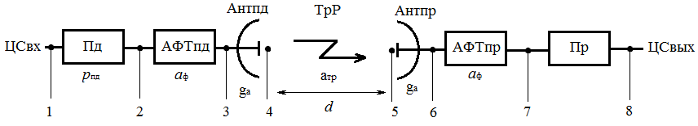

Рисунок 1 Структурная схема радиорелейного канала.

Обозначения:

**ЦСвх** – входящий цифровой сигнал;

**Пд** – передатчик передающей радиорелейной станции;

**АФТпд** – антенно-фидерный тракт передающей станции;

**Антпд** – антенна передающей станции;

**ТрР** – тракт распространения;

**Антпр** – антенна принимающей станции;

**АФТпр** – антенно-фидерный тракт принимающей станции;

**Пр** – приёмник;

**ЦСвых** – выходящий цифровой сигнал.

Графоаналитический способ – способ, при котором решение задачи разбивается на множество шагов, каждый из которых связан с предыдущим простым соотношением, обеспечивающий достаточную разрешающую способность (точность до 0.1 от основной единицы измерения (например, для уровня сигнала – 0.1 дБВт)) и возможность легко провести расчеты с последующей их проверкой, а также промежуточные результаты должны быть легко воспринимаемыми.

Диаграмма уровней - это график, показывающий распределение уровней передаваемого сигнала при его прохождении по элементам оборудования каналов и трактов. Диаграмма уровней является одним из инструментов графоаналитического способа, предназначенного для наглядного представления и анализа полученных результатов. ДУ должна быть минимум на половину листа. Места должно хватить на 3-5 диаграмм.

Простой технический критерий (ПТК) – условия относительно энергетических параметров, которые должны обеспечивать нормальную работоспособность канала связи.

Использование ДУ существенно упрощает процесс решения поставленной задачи, а также этот метод универсален и подходит для выполнения множества различных вычислений. Графоаналитический метод – это очень эффективный способ (например, для вычисления интегралов существует множество вариантов: метод треугольников, метод трапеций и т.д.).

Пример диаграммы уровней представлен на Рисунке 1. Пунктирными линиями отмечена «маска» диаграммы уровней. Задача, которая стоит перед нами, - вычислить значения диаграммы уровней в восьми контрольных точках. В верхней части Рисунка 2 изображена простая система радиосвязи (СРС).

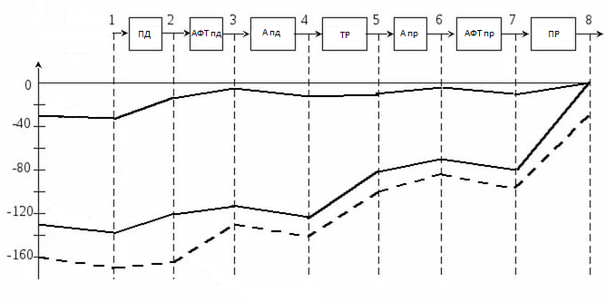

Рисунок 2 Пример диаграммы уровней

Алгоритм расчета уровней в общем виде:

|  |  |
| --- | --- |
| p1 = 10lg(U2цс/RΩ) | (1) |
| p2 = 10lg(Pпд (Вт)) | (2) |
| p3 = p2 - KАФТ (дБ) | (3) |
| P4 = p3 + Kа (дБ) | (4) |
| р5 = p4 - Kтр (дБ) | (5) |
| р6 = p5 + Kа (дБ) | (6) |
| р7 = p6 - KАФТ (дБ) | (7) |
| р8 = р1 | (8) |

Значения aАФТ, ga известны из таблицы исходных (Таблица 1), но значение атр необходимо рассчитать.

Значения aАФТ равны нулю на приемнике и на передатчике. $g_{a}$ необходимо рассчитать для каждого диаметра, данного в таблице 1 по формуле

|  |  |
| --- | --- |
| $$Ga_{(раз)}={\left(\frac{π*Da_{м}}{λ_{м}}\right)}^{2}$$ | (9) |
| $$ga_{(дБ)}=10*\lg\left(Ga_{(раз)}\right)$$ | (10) |

Потери в тракте вычисляются по формуле:

|  |  |
| --- | --- |
| атр(дБ) = аосн(дБ) + адоп(дБ) | (11) |

где аосн(дБ) – это основное ослабление в децибелах,

адоп(дБ) – это дополнительное ослабление в децибелах.

Основное ослабление и дополнительное рассчитывается следующим образом:

|  |  |
| --- | --- |
| Аосн(дБ) = асвоб(дБ) | (12) |

где асвоб(дБ) – это потери в свободном пространстве,

|  |  |
| --- | --- |
| адоп(дБ) = - υс мин | (13) |

где υс мин – характеризует допустимую глубину на замирания и вычисляется так:

|  |  |
| --- | --- |
| υс мин  = pс мин(дБВт) – рп(дБВт) + апр(дБ) | (14) |

где рс мин – минимально допустимый уровень сигнала,

рп(дБВт) – величина, известная из исходных данных,

апр(дБ)  - ослабление приема.

Минимально допустимый уровень сигнала рассчитывается следующим образом:

|  |  |
| --- | --- |
| pс мин(дБ) = рш пр(дБВт) + qш доп(дБ) | (15) |

где рш пр(дБВт) – уровень шума на входе приемника.

Ослабление приема рассчитывается по формулам:

|  |  |
| --- | --- |
| апр(дБ)  = асв (дБ) – [2gа пд(дБ) – аф(дБ)]  асв(дБ) = 20 $\log{\frac{4∙π∙d_{пр(км)}}{λ_{(км)}}}$ $$λ_{(км)}=\frac{0,3}{f_{ГГц}}∙{10}^{-5}$$ | (16) |

Уровень шума на входе приемника рассчитывается следующим образом:

|  |  |
| --- | --- |
| рш пр(дБВт) = | (17) |

где Кб  = 1,38·10-23 [Вт/(К·Гц)]– постоянная Больцмана,

Т0(К) = 300 К – окружающая температура,

Nш пр = 7 дБ – коэффициент шума приемника,

Пш(Гц) - шумовая полоса частот.

Расчет qш доп(дБ) производится с помощью следующих формул:

|  |  |
| --- | --- |
| $$qш доп\left(дБ\right) = qш0\left(дБ\right)+Δqш\left(дБ\right)$$ | (18) |

где qш0(дБ) = 23 дБ– определяется видом модуляции и допустимой вероятностью ошибки (в задаче Рош доп = 0.001, так как это типовое значение для РРЛ).

|  |  |
| --- | --- |
| Δqш(дБ) = ΔqНИ(дБ) – ΔПК(дБ) – ΔАЭ(дБ) | (19) |

где ΔqНИ(дБ) = (0.25..6) дБ = 3.5 дБ,

ΔПК(дБ) = (4..8)дБ = 6,

ΔАЭ(дБ) = 4.5 дБ , согласно исходным данным.

Шумовая полоса частот определяется следующими формулами:

|  |  |
| --- | --- |
| Пш(Гц) = | (20) |

где α = (0.2..0.4) = 0.3

Rцс = 1000 Мбит/с – известно из исходных данных,

М = 256 – число уровней модуляции,

rПК = ¾.

# Решение задачи

В соответствии с формулой (1) произведем расчет первой точки диаграммы уровней, подставляя значения из таблицы исходных данных (Таблица 1):

p1 = 10lg(U2цс/RΩ) = 10lg(32В/75Ом) = -9.2

Значение уровня точки 2 диаграммы уровней рассчитывается по формуле (2):

p2 = 10lg(Pпд (Вт)) = 10lg(0.075) = -11.24

В соответствии с формулой (3) вычислим значение третьей точки диаграммы уровней, подставляя значение р2, полученного выше:

p3 = p2 + KАФТ (дБ) = -11.24 – 0 = -11.24

С помощью уравнения (9-10) рассчитаем коэффициент усиления для всех диаметров антенн, предварительно рассчитав длину волны по формуле

$$λ=\frac{c}{f}=\frac{0,3}{36}=0.008$$

$$ga_{1_{дБ}}=10*{\lg\left(\frac{π*0.2}{0.008}\right)}^{2}=10*lg{\left(\frac{3.14*0.2}{0.008}\right)}^{2}=37.89$$

$${ga}_{2_{дБ}}=10*{\lg\left(\frac{π*0.2}{0.008}\right)}^{2}=10*{\lg\left(\frac{3.14*0.4}{0.008}\right)}^{2}=43.91$$

$${g{a_{3}}_{дБ}}_{ }=10*{\lg\left(\frac{π*0.2}{0.008}\right)}^{2}=10*{\lg\left(\frac{3.14*0.6}{0.008}\right)}^{2}=47.43$$

С помощью выражения (4) рассчитаем уровень для 3х четвертых точек, которые соответствует антеннам с разным диаметром:

$$р4_{1} = p3 + gа_{1} \left(дБ\right)= -11.24+37.89= 26.65$$

$$р4_{2} = p3 + gа_{2} \left(дБ\right)= -11.24+43.91= 32.67$$

$$р4_{3} = p3 + gа_{3} \left(дБ\right)= -11.24+47.43= 36.19$$

Расчет 5 точки производится гораздо более сложным образом, так как эта точка связана с параметрами тракта, поэтому далее мы будем вычислять вспомогательные характеристики в обратном направлении.

Определим шумовую полосу частот с помощью выражения (20):

Пш(Гц) = = = 249.16 МГц

По формуле (19) рассчитаем Δqш(дБ) :

Δqш(дБ) = ΔqНИ(дБ) – ΔПК(дБ) – ΔАЭ(дБ) = 3.5дБ – 4дБ – 4.5дБ = -5 дБ

Вычислим qш доп(дБ) по выражению (18), подставив в него значение Δqш(дБ):

qш доп(дБ) = qш0(дБ) + Δqш(дБ) = 23дБ - 5дБ = 18 дБ

Уровень шума на входе приемника по формуле (15):

рш пр(дБВт) = = -113.84 дБВт

Потери рассчитаем следующим образом:

асв(дБ) = 20 $\log{\frac{4∙π∙d_{пр(км)}}{λ_{(км)}}}$ = 20 $\log{\frac{4∙π∙{10}_{(км)}}{{8∙{10}^{-6}}_{(км)}}}$ = 143.92 дБ

Ослабление приема рассчитаем по выражению (16) для каждой антенны:

апр1(дБ)  = асв (дБ) – [2gа пд(дБ) – аф(дБ)] = 143.92 – [2·37.89 – 0] =68.14 дБ

апр2(дБ)  = асв (дБ) – [2gа пд(дБ) – аф(дБ)] = 143.92 – [2·43.91– 0] =56.1 дБ

апр3(дБ)  = асв (дБ) – [2gа пд(дБ) – аф(дБ)] = 143.92 – [2·47.43 – 0] =49.06дБ

По (15) определим минимально допустимый уровень сигнала:

pс мин(дБ) = рш пр(дБВт) + qш доп(дБ)  = -113.84дБВт+ 18дБ = -95.84дБ

Минимально допустимый множитель сигнала на РРЛ определяется по формуле (14):

υс мин1  = pс мин(дБВт) – рп(дБВт) + апр1(дБ)  = -95.84 – 11.24 + 68.14 = -38.94

υс мин2  = pс мин(дБВт) – рп(дБВт) + апр2(дБ)  = -95.84 – 11.24 + 56.1 = -50.98

υс мин3  = pс мин(дБВт) – рп(дБВт) + апр3(дБ)  = -95.84 – 11.24 + 49.06= -58.02

Потери в тракте в соответствии с выражениями (11) рассчитываются следующим образом:

атр1 = асвоб – υс мин1 = 143.92 – (-38.94) = 182.86дБ

атр2 = асвоб – υс мин2 = 143.92 – (-50.98) = 194.9 дБ

атр3 = асвоб – υс мин3 = 143.92 – (-58.02) = 203.2 дБ

Зная потери в тракте, можно вычислить значение пятой точки на диаграмме уровней по формуле (5):

р5.1 = p4.1 + aтр1 (дБ) = -182.86= -156.21

р5.2 = p4.2 + aтр2 (дБ) = -194.9 = -162.23

р5.3 = p4.3 + aтр3 (дБ) = - 203.2 = -167.01

Расчет шестой точки осуществляется по формуле (6):

р6.1 = p5.1 + gа1 (дБ) = -156.21+ 37.89 = -118.32

р6.2 = p5.2 + gа2 (дБ) = -162.23+ 43.91 = -118.32

р6.3 = p5.3 + gа3 (дБ) = -167.01+ 47.43 = -119.58

Поскольку потерь в фидере нет, значение в седьмой точке диаграммы уровней остается таким же как в точке p6.

Учитывая формулу (8) присвоим 8 точке диаграммы уровней значение первой точки:

р8 = р1 = -9.2

Диаграмма уровней, полученная в результате произведенных вычислений, представлена на Рисунке 3.

# Диаграмма уровней

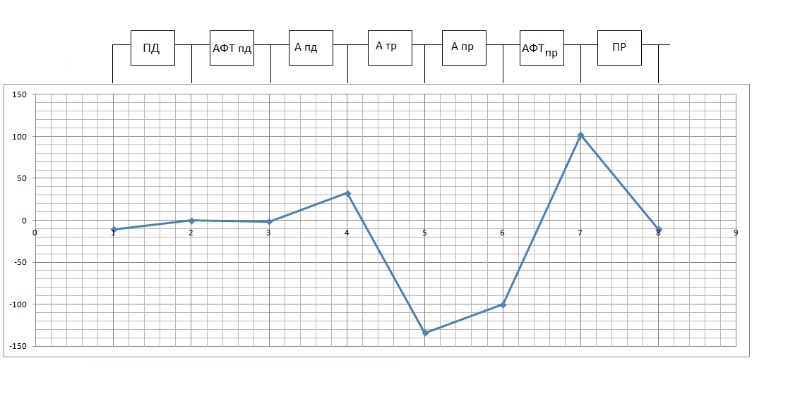

Рисунок 3 Диаграмма уровней

Полученная в ходе выполненных вычислений диаграмма уровней представлена на Рисунке 3.

# Вывод

В данной работе была составлена диаграмма уровней сигнала в типовой радиорелейной линии для заданных исходных данных.

В целях поддержания корректности решения задачи были приведены комментарии к пунктам расчётов, которые показали, что результаты попадают в типичные диапазоны изменения соответствующих параметров типовой радиорелейной линии. Из чего следует вывод, что расчёты выполнены верно.

# Список литературы

1. Сорокин А.С. Методические указания и индивидуальные данные на КП по дисциплине «Средства связи с подвижными объектами» / МТУСИ. - М.,, 2003 г.
2. Сорокин А.С. Сотовые системы радиосвязи: Курсовое и дипломное проектирование / МТУСИ. - М., 2006 г.
3. Сорокин А.С Методические указания и индивидуальные задания для выполнения контрольной работы по дисциплине Сети и системы мобильной связи/ МТУСИ. - М., 2014 г.